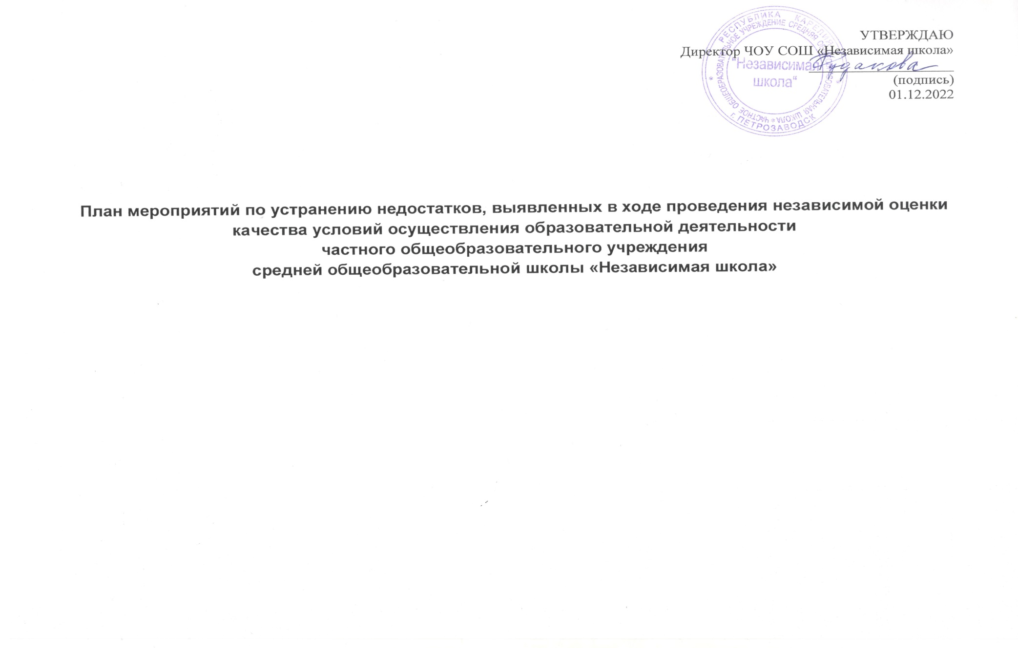

Недостатки, выявленные в ходе независимой оценки качества условий оказания услуг организацией | Наименование мероприятия по устранению недостатков, выявленных в ходе независимой оценки качества условий оказания услуг организацией | Плановый срок реализации  мероприятий | Ответственный  исполнитель  (с указанием Ф.И.О., должности) | Сведения о ходе реализации мероприятий
 |  |  |  | Реализованные меры по устранению выявленных недостатков | Фактический срок реализации
1.Открытость и доступность информации об организации
Размещение сведений о деятельности организации на официальном сайте организации в  информационно-телекоммуникационной сети "Интернет" | Осуществление оперативного контроля по проверке наполнения сайта организации необходимыми сведениями/документами | 20.12.2023 | Коломейчук С.В.,зам.директора по управлению школой
наполненность стендов нормативно необходимыми документами (информацией) | Размещение на стенде недостающей информации | 25.02 2023 | Коломейчук С.В.,зам.директора по управлению школой
2.Комфортность условий предоставления услуг
Обеспечение комфортности условий и санитарного состояния помещений образовательных организаций. | продолжить своевременное обеспечение комфортности условий и санитарного состояния помещений организации. | 20.12.2023 | Логинова Е.В., зам.директора по АХЧ
3.Доступность услуг для инвалидов
Обеспечение в организации условий доступности, позволяющих инвалидам получать услуги организации | Дублирование надписей, знаков и иной текстовой и графической информации знаками, выполненными рельефно-точечным шрифтом Брайля – заказ таблички при входе в школу | 30.05.2023 | Логинова Е.В., зам.директора по АХЧ
4.Доброжелательность, вежливость работников организации
Уровень доброжелательности и вежливости работников | Сохранять культуру доброжелательных и вежливых взаимоотношений при непосредственном оказании образовательных услуг и при использовании дистанционных форм взаимодействия с получателями услуг | 20.12.2023 | Сергеева Е.Н., зам.директора по воспитательной работе
5.Удовлетворенность условиями оказания услуг
Взаимодействие работников организации и получателей услуг по внесению предложений о развитии организации | В раздел «Обратная связь» на официальном сайте организации разместить анкету для опроса получателей услуг о качестве условий  осуществления образовательной деятельности | 30.05 2023 | Сергеева Е.Н., зам.директора по воспитательной работе

